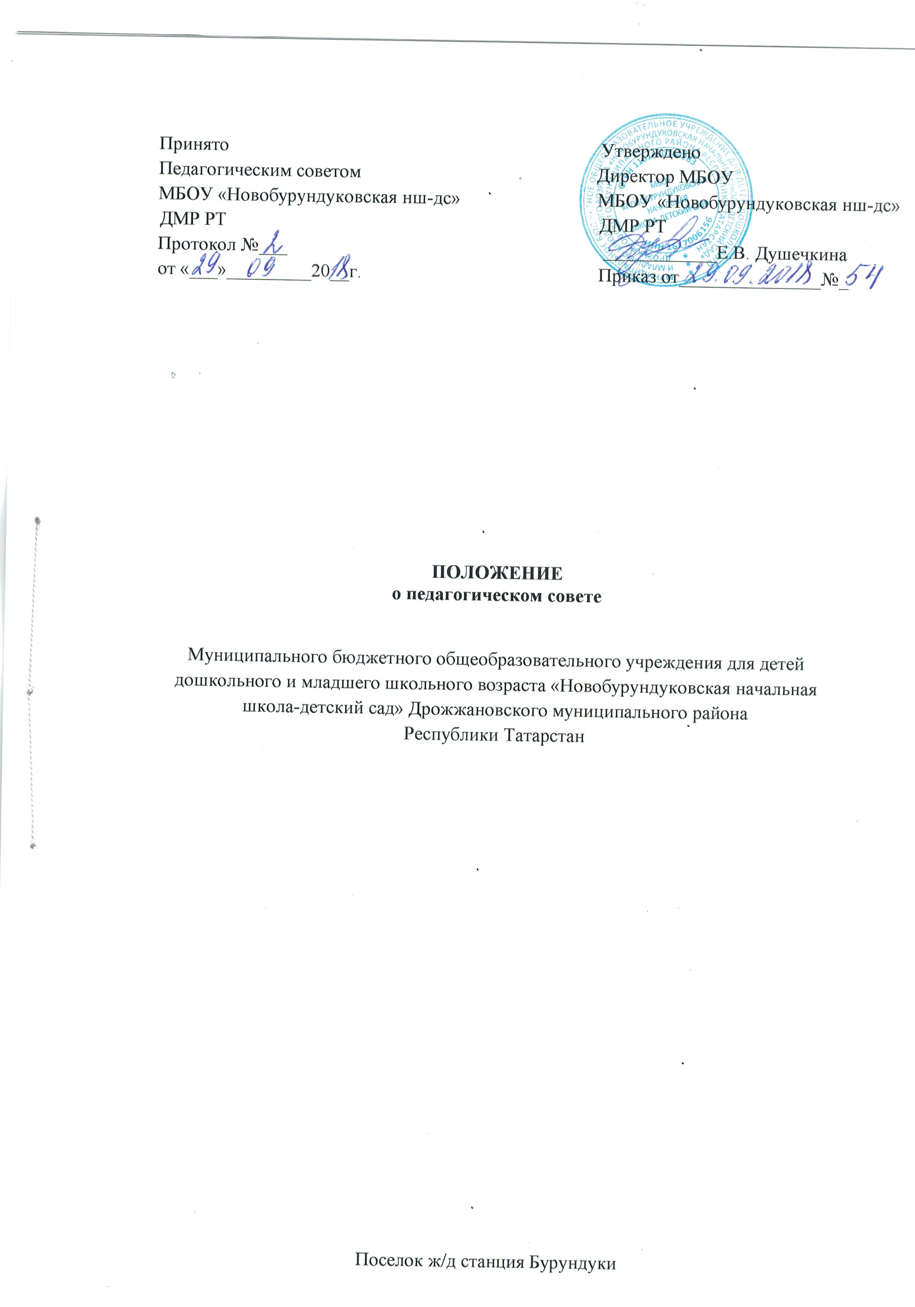1. Общие положения
1.1. Настоящее Положение разработано в соответствии с Федеральным законом "Об образовании в Российской Федерации» №273 - ФЗ от 29.12 2012 г. (ст.26 п.4; ст.28 п.20), уставом Муниципального бюджетного общеобразовательного учреждения «Новобурундуковская начальная школа-детский сад»» Дрожжановского муниципального района Республики Татарстан (далее –МБОУ)
1.2. Педагогический совет является коллегиальным органом управления МБОУ «Новобурундуковская НШ-ДС». Педагогический совет является постоянно действующим руководящим органом в МБОУ для рассмотрения основополагающих вопросов образовательной деятельности.
1.3. Педагогический совет образуют сотрудники МБОУ, занимающие должности педагогических и руководящих работников согласно Номенклатуре должностей педагогических
раоотников организации, осуществляющих образовательную деятельность, должностей руководителей образовательных организаций, утвержденной Постановлением Правительства Российской Федерации от 08.08.2013 года № 678. Каждый педагог с момента приема на работу до расторжения трудового договора является членом педагогического совета.
1.4. В своей деятельности педагогический совет руководствуется Конвенцией ООН о правах ребенка, федеральным законодательством, законодательством Республики Татарстан в сфере образования и социальной защиты, уставом МБОУ и настоящим Положением.
1.5. Педагогический совет избирает из своего состава председателя педагогического совета и секретаря педагогического совета сроком на один учебный год.
1.6. Заседания педагогического совета являются открытыми: на них могут присутствовать представители всех групп участников образовательных отношений: родители (законные представители) обучающихся, представители учредителя МБОУ, а также заинтересованные представители органов местного самоуправления, общественных объединений.
МБОУ).
2. Компетенция педагогического совета
2.1. Педагогический совет определяет:
- реализацию государственной политики по вопросам образования; -совершенствование организации образовательного процесса МБОУ;
разработку образовательной программы МБОУ;
определение порядка проведения промежуточной аттестации для учащихся;
принятие решения о переводе учащихся из класса в класс, об условном переводе учащихся, имеющих академическую задолженность по одному предмету, об оставлении на повторный год обучения;
обсуждение и выбор различных вариантов содержания образования: программ из соответствующих федеральному государственному стандарту общего образования, учебников из утвержденных федерального и регионального перечней;
определение списка учебников, рекомендованных (допущенных) к использованию в образовательном процессе, а также учебных пособий, допущенных к использованию в образовательном процессе;
утверждение плана работы МБОУ на учебный год;
утверждение характеристик педагогов, представляемых к наградам и почетным званиям;
вовлечение родителей (законных представителей) в образовательный процесс;
внедрение в практику работы МБОУ достижений педагогической науки и передового педагогического опыта;
осуществление взаимодействия с родителями (законными представителями) обучающихся по вопросам организации образовательного процесса;
поддержку общественных инициатив по совершенствованию обучения и воспитания обучающихся;
обсуждение и принятие локальных актов МБОУ.
2.2. Педагогический совет осуществляет:
- изучение и внедрение в практику работы МБОУ новых технологий, методик, методов и приемов;
- анализ степени достижения планируемых результатов освоения основной образовательной программы МБОУ;
- информационно-аналитическую работу на основе достижений психолого-педагогической науки и практики образования, в том числе анализ качества подготовки учащихся и выпускников МБОУ, реализации основной общеобразовательной программы дошкольного образования МБОУ, анализ работы МБОУ за учебный год и по отдельным направлениям;
- разработку системы организационно-методического сопровождения процесса реализации основной общеобразовательной программы дошкольного образования МБОУ;
- изучение и обсуждение нормативных правовых документов в сфере образования;
- выбор средств обучения, в том числе игрового, спортивного, оздоровительного оборудования, инвентаря, необходимого для реализации основной общеобразовательной программы дошкольного образования МБОУ;
- изучение, выбор (рекомендацию к использованию педагогическими работниками) систем педагогической диагностики);
- анализ результатов педагогической диагностики;
- анализ готовности детей к учебной деятельности на этапе завершения ими дошкольного образования;
- поддержку родителей (законных представителей) в воспитании детей, охране и укреплении их здоровья, вовлечение семей непосредственно в образовательную деятельность;
- изучение, обобщение результатов деятельности педагогического коллектива в целом и по определенному направлению;
- выбор учебно-методического обеспечения, образовательных технологий;
- координацию внутренней системы оценки качества образования в МБОУ;
- контроль реализации своих решений, соблюдения локальных нормативных актов, регламентирующих образовательный процесс;
- организацию методической работы, в том числе участие в организации и проведении методических мероприятий.
2.3. Педагогический совет участвует:
- в разработке образовательных программ МБОУ дошкольного образования, начального общего образования;
- в разработке программы развития МБОУ;
- в разработке локальных нормативных актов МБОУ;
- в определении и анализе условий, необходимых для реализации федеральных государственных образовательных стандартов;
- в разработке различных программ и планов развития МБОУ, в том числе долгосрочных, среднесрочных и краткосрочных;
- в создании развивающей предметно-пространственной среды МБОУ.
2.4. Педагогический совет заслушивает:
- отчет директора МБОУ с анализом работы за учебный год;
- отчеты педагогических работников, руководителя методического объединения педагогов;
- доклады представителей организаций и учреждений, взаимодействующих с МБОУ по вопросам образования;
- итоговые документы контрольно-надзорных органов о результатах контрольно-надзорных мероприятий.
2.5. Педагогический совет принимает:
- образовательные программы МБОУ дошкольного образования, начального общего образования;
- рабочие программы учителей-предметников; воспитателей;
- программу развития МБОУ;
- план учебно-воспитательной работы МБОУ на учебный год, учебный план, календарный учебный график;
- локальные нормативные акты МБОУ;
- формы промежуточной аттестации;
- формы самообследования.
2.6. Педагогический совет принимает решения:
- о проведении промежуточной аттестации учащихся;
- о переводе учащихся в следующий класс, условном переводе в следующий класс или об оставлении их на повторный год обучения;
- о поддержании творческих поисков и опытно экспериментальной работы педагогических работников;
- о создании рабочих групп педагогических работников по отдельным направлениям деятельности;
- о представлении педагогических работников МБОУ к награждению отраслевыми и ведомственными наградами;
- о применении к учащимся мер воспитательного воздействия, в соответствии с Правилами внутреннего распорядка обучающихся МБОУ;
- об организации и проведении праздников и мероприятий в МБОУ.

3. Права педагогического совета
3.1. В соответствии со своей компетенцией, установленной настоящим Положением, педагогический совет имеет право:
- обращаться к администрации МБОУ, коллегиальным органам управления МБОУ и получать информацию по результатам рассмотрения обращений;
- приглашать на свои заседания родителей (законных представителей); любых специалистов для получения квалифицированных консультаций;
- разрабатывать локальные нормативные акты МБОУ, регламентирующие организацию образовательного процесса;
- разрабатывать образовательную программу МБОУ, программу развития МБОУ.
- разрабатывать критерии оценивания результатов обучения; давать разъяснения и принимать меры по рассматриваемым обращениям, по соблюдению локальных актов ОУ;
- рекомендовать разработки педагогических работников МБОУ к публикации;
- рекомендовать работникам МБОУ повышение квалификации;
- рекомендовать представителей МБОУ для участия в профессиональных конкурсах.

4. Ответственность педагогического совета
4.1. Педагогический совет несет ответственность за:
- соблюдение в процессе осуществления деятельности требований законодательства в сфере образования;
- соответствие принятых решений действующему законодательству и локальным нормативным актам МБОУ;
- качественное и своевременное выполнение планов и решений, в том числе направленных на совершенствование деятельности МБОУ;
- педагогически целесообразный выбор и реализацию в полном объеме образовательных программ в соответствии с основной образовательной программой МБОУ;
- создание благоприятных условий развития детей в соответствии с их возрастными и индивидуальными особенностями и склонностями;
- квалифицированную и объективную оценку деятельности МБОУ;
- выполнение плана своей работы;
- результаты деятельности МБОУ.
5. Регламент работы педагогического совета
5.1. Педагогический совет проводится не реже одного раза в четверть. При необходимости проводятся внеплановые педагогические советы.
5.2. Тематика заседаний педагогического совета включается в годовой план работы МБОУ с учетом целей и задач работы МБОУ и утверждается на первом в учебном году заседании педагогического совета.
5.3. Работой педагогического совета руководит председатель педагогического совета.
5.4. Время, место, повестка дня заседания педагогического совета и проект решения педагогического совета сообщается не позднее, чем за две недели до его проведения с целью подготовки каждого педагога к обсуждению темы и обнародуется секретарем педагогического совета на информационном стенде МБОУ для педагогических работников.
5.5. Для подготовки и проведения педагогического совета создаются инициативные группы педагогов.
5.6. Решения педагогического совета принимаются открытым голосованием простым большинством голосов. Решения считаются правомочными, если на заседании педагогического совета МБОУ присутствовало не менее двух третей состава, и считаются принятыми, если за решение проголосовало более половины присутствовавших на заседании.
5.7. Решения педагогического совета, утвержденные руководителем МБОУ путем издания соответствующего приказа, становятся обязательными для всех членов педагогического коллектива.
5.8. Организацию выполнения решений педагогического совета осуществляет директор МБОУ и ответственные лица, указанные в решении. Результаты этой работы сообщаются членам педагогического совета на последующих его заседаниях.
6. Делопроизводство педагогического совета
6.1. Заседания педагогического совета оформляются протоколом.
6.2. Протокол педагогического совета составляется не позднее 5 дней после его завершения. В протоколе указываются:
- дата проведения педагогического совета;
- количество присутствующих (отсутствующих) членов педагогического совета;
- приглашенные лица (ФИО, должность);
- вопросы повестки дня;
- выступающие лица;
- ход обсуждения вопросов;
- предложения, рекомендации и замечания членов педагогического совета и приглашенных лиц;
- решение педагогического совета.
6.3. Протоколы подписываются председателем и секретарем педагогического совета.
6.4. Нумерация протоколов ведется от начала учебного года.
6.5. Книга протоколов педагогического совета нумеруется постранично, прошнуровывается, скрепляется подписью директора МБОУ и печатью МБОУ.
6.6. Книга протоколов педагогического совета входит в его номенклатуру, хранится в делах МБОУ и передается по акту (при смене руководителя, передаче в архив).

